**Федеральное государственное образовательное бюджетное учреждение высшего образования**

**«Финансовый университет при Правительстве Российской Федерации»**

**(Финансовый университет)**

Колледж информатики и программирования

**ОТЧЕТ ПО**

**ПРАКТИЧЕСКОМУ ЗАНЯТИЮ № 1.1**

Выполнил:

Обучающийся группы

3ОИБАС-818

Д.А.Крючков

Преподаватель:

И.В. Сибирёв

Москва - 2020 г.

В ходе практического задания я выполнил 10 уровней логических операций; зарегистрировался на GitHub.

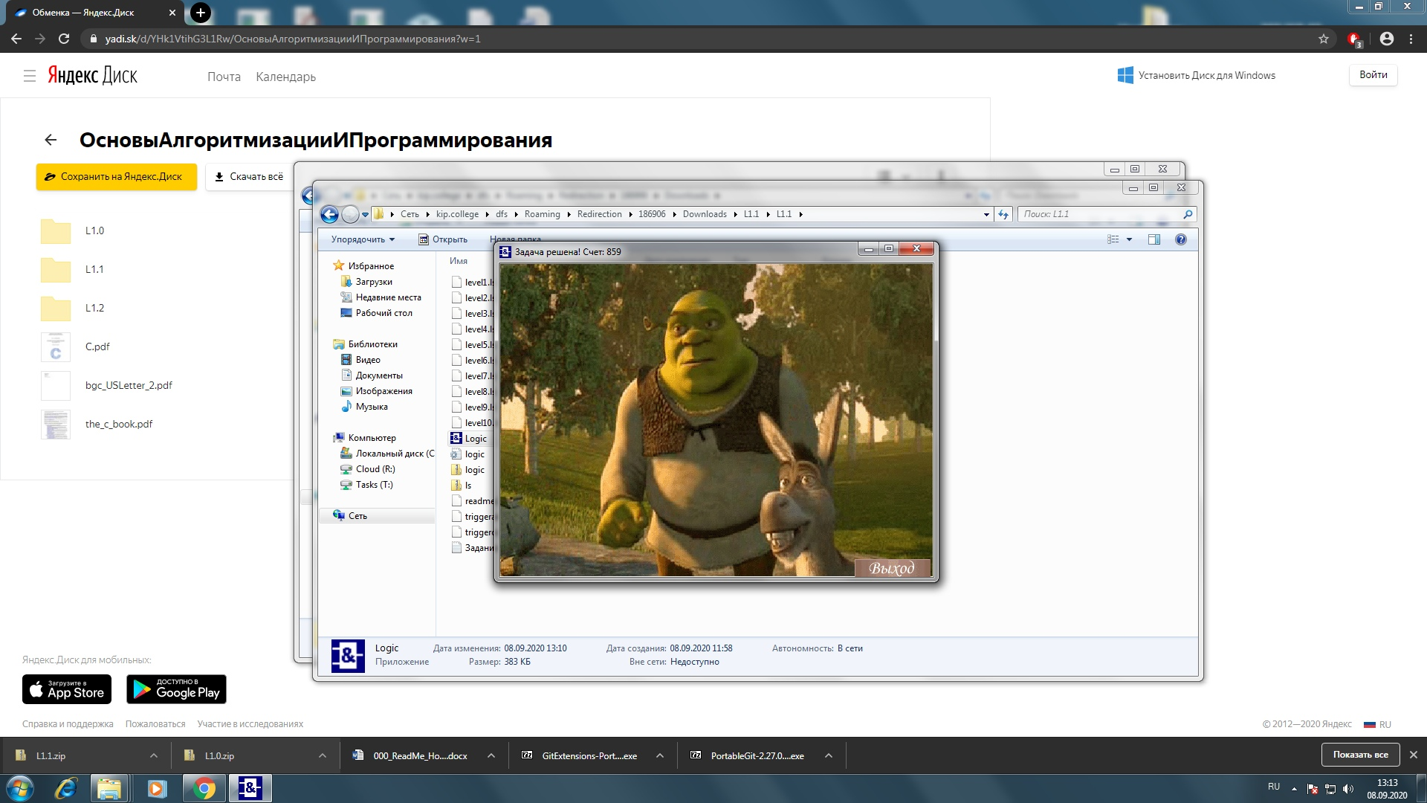

Рис. 1 - результат пройденных 10 уровней логических операций

Для отправки результата с компьютера на личный репозиторий я воспользовался программой Git Extensions.